POZABLJENA ZRNA
Pri nalogi Pozabljena zrna imamo 3 stopnje. Pri vsaki stopnji mora Pišek odnesti najdena zrna v gnezdo.
Na voljo imamo delčke:
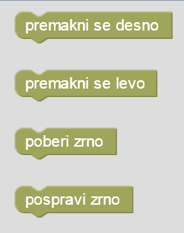 | Pišek se na mreži premakne eno polje v desno.  Pišek se na mreži premakne eno polje v levo.  Pišek pobere zrno. To lahko naredi samo, če se nahaja na polju z zrnom.  Pišek zrno pospravi v gnezdo. To lahko naredi samo, če ima pri sebi zrno in se nahaja na polju z gnezdom.

1. stopnja
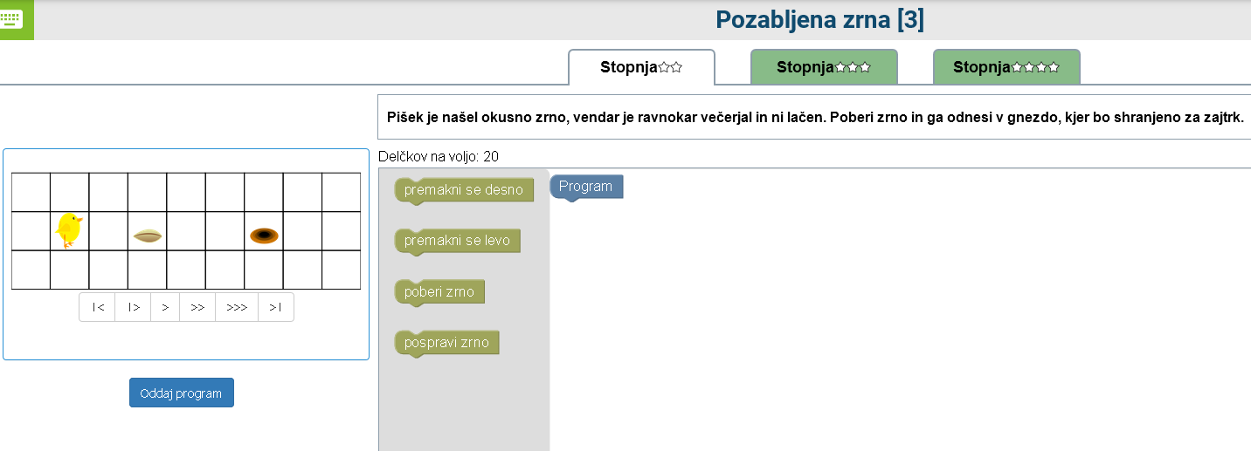
Pri 1. stopnji se zrno nahaja dve polji desno od Piška. Tam mora zrno pobrati, nato pa iti še 3 polja desno do gnezda in ga tam pospraviti.
Rešitev:
- Pišek gre dve polji v desno.
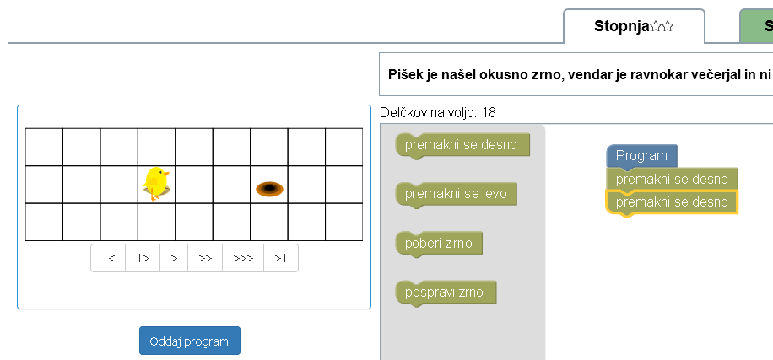
- Tam mora pobrati zrno.
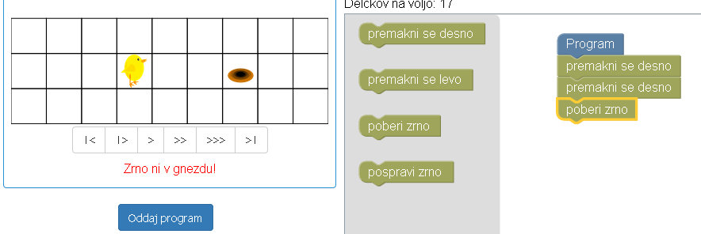
- Ko je pobral zrno, mora iti 3 polja desno do gnezda.
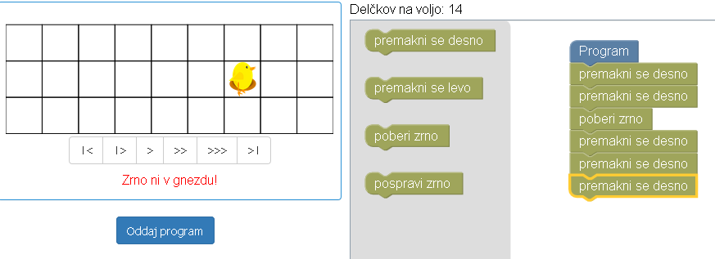
- Tam zrno pospravi.
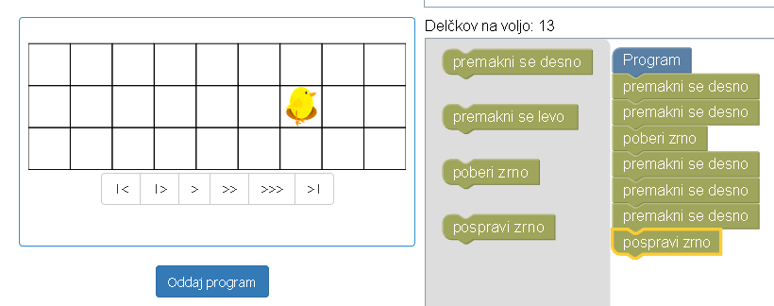

2. stopnja

Pri tej stopnji se zrno nahaja dlje od gnezda. Pišek mora najprej po zrno (4 polja v desno), ga pobere, nato pa gre nazaj dve polji v levo do gnezda, kjer zrno pospravi.
Rešitev:
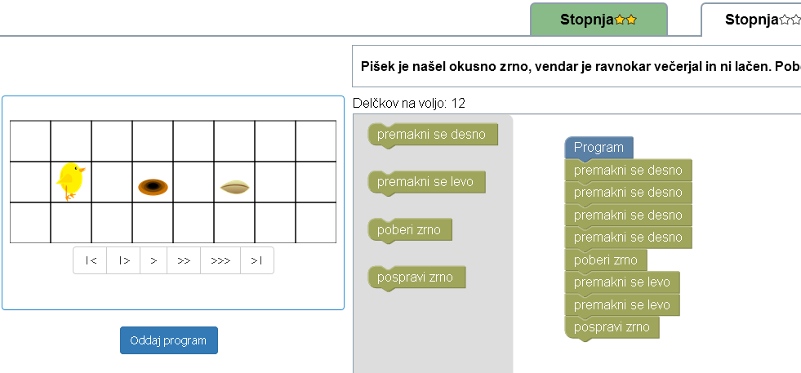

3. stopnja
Pri najtežjem primeru pa mora Pišek pobrati dve zrni in vsako zrno pospraviti v svoje gnezdo. A Pišek lahko nese samo eno zrno naenkrat.
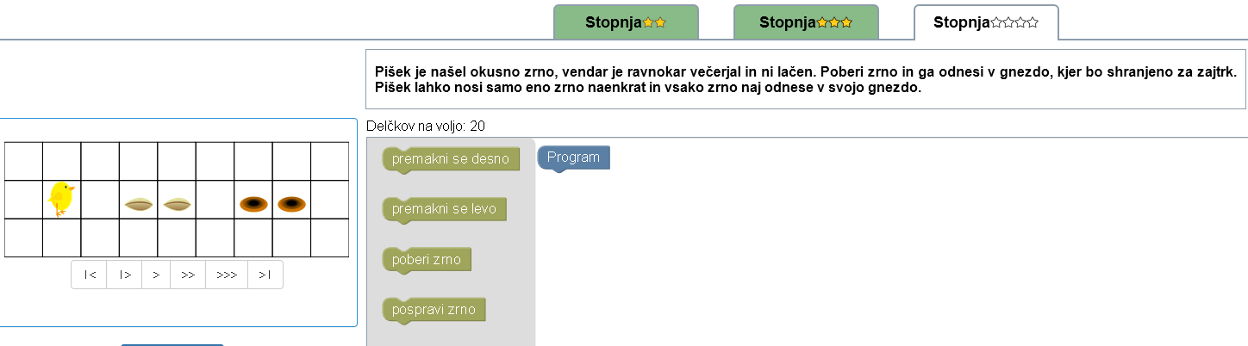
Rešitev:
- Pišek gre najprej do prvega zrna in ga pospravi v prvo gnezdo:
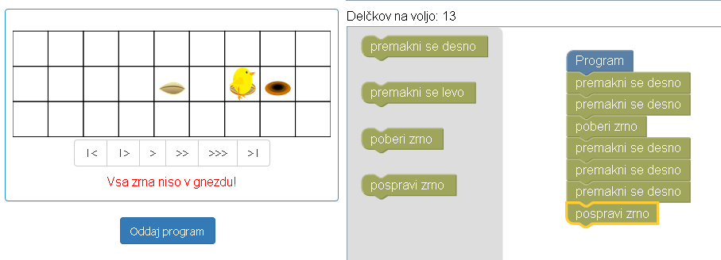
- Nato pa se vrne dve polji v levo, da pobere še drugo zrno in ga odnese v drugo gnezdo.
